

软通动力信息技术（集团）有限公司
地址：北京市海淀区西北旺东路10号院东区16号楼
电话：86-10-58749000
传真：86-10-58749001
网址：http：//www.isoftstone.com

无锡城市大数据中心（一期）项目
统一登陆认证平台
需求规格说明书

变更记录
日期 | 版本 | 变更说明 | 作者
 | 0.1 | 创建
 | 0.1 | 更新

目 录
第1章. 文档概述 5
1.1 文档目的 5
1.2 项目背景 5
1.3 名词术语 5
第2章. 需求概述 6
2.1 建设目标 6
2.2 用户分析 6
2.3 约束条件 7
2.3.1 设计原则 7
2.3.2 设计约束 7
第3章. 整体架构 8
3.1 总体架构 8
3.2 技术架构 16
3.2.1 技术架构 16
3.2.2 数据运行架构 18
3.3 基础支撑平台架构 19
第4章. 功能需求 20
4.1 功能概述和列表 20
4.2 功能描述 21
4.2.1 统一门户管理 21
4.2.2 统一账号管理 21
4.2.3 统一组织管理 28
4.2.4 系统管理 32
第5章. 非功能性需求 33
第6章. 应用集成需求 34
6.1 集成需求说明 34
6.2 接口需求 34
6.3 人员数据接口 34
6.4 组织数据接口 34
6.5 岗位数据接口 34
6.6 单点认证接口 35
6.7 接口设计原则 35
6.7.1 基本原则 35
6.7.2 数据交换格式标准 35
6.7.3 文档交换格式标准 36
第7章. 系统部署环境 36
7.1 硬件环境 36
7.2 软件环境 37
7.3 网络环境 37
第8章. 验收标准 37
8.1 软件功能验收标准 37
8.2 初始数据验收标准 37
8.3 软件质量验收标准 38
8.3.1 标准定义 38
8.3.2 软件错误的严重性等级 38
8.3.3 错误与严重性级等级对应 38
8.3.4 验收标准 39
8.4 软件性能验收标准 39

文档概述

文档目的
本文档的目的是阐述统一登陆认证平台的业务功能需求，以指导项目实施人员、开发人员及其它相关人员进行设计与开发，是概要设计说明书和详细设计说明书的编写依据。
本文档主要面向系统分析与设计人员、程序开发人员、系统测试人员和最终用户。

项目背景
通过一中心、四平台和8个应用的建设，即无锡城市大数据中心、电子政务综合信息服务平台、城市管理综合信息服务平台、经济运行综合信息服务平台、民生服务综合信息服务平台和各行各业各领域的智慧应用建设，把无锡打造成为具有国际影响力的智慧城市建设先行示范区、具有一流竞争力的智慧经济发展产业集聚区、具有较强辐射力的智慧民生服务创新先导区。
项目通过（一期）平台搭建期、（二期）初始化期、（三期等等）业务应用期的建设，达成整合（政务、社会、资源、网络数据），优化（业务流程、系统架构、功能服务、信息传播），共享（数据、知识、功能、信息）等能力，提升城市智慧水平，在更注重发展质量、更注重创新创造、更注重生态文明、更注重市场机制、更注重公平正义、更注重改善民生的社会新常态下，实现惠民、强企、优政的目标。

名词术语
缩写、术语 | 解 释

需求概述

建设目标
项目（一期）平台搭建期，重点目标旨在搭建大数据中心和四个业务支撑平台，完成城市大数据中心及其业务应用从“无”到“有”的第一步历程，初步涉及40多个委办局或政府办，集中采集这些部门在业务或管理中使用到的信息系统的数据，进行数据集成（集中化和体系化），并重点完成人口信息库、法人信息库的数据整合（完整性、一致性、及时性），同时在基于云计算（IaaS）平台资源的基础上，建立Hadoop大数据库，并将集成的数据和整合好的数据，通过大数据中心基础功能支撑平台提供给四业务平台。四业务平台通过使用大数据中心的数据进行开发业务功能工作，实现在大数据中心统一认证的基础上，为政府和其他用户提供服务。
项目（一期）平台搭建期，根据整体项目的分期整体规划、分段框架实施、逐段目标落实的原则，一期工程数据集成范围从无锡市中60多个委办局中重点调研40多个委办局或政府办，集采一些重点信息系统来实施数据集成；一期工程数据整合范围选定：人口信息库和法人信息库，主要考虑到居民和企业（或机构）是政府政务服务的主要对象，也是后期开展智慧业务的主要对象，公用性特别强。
项目（一期）平台搭建期，根据逐段目标落实原则，为更好的验证平台搭建的业务效果，并选取了四业务平台系统的搭建，开展四平台（即电子政务综合信息服务平台、城市管理综合信息服务平台、经济运行综合信息服务平台、民生服务综合信息服务平台）的业务服务，这四个业务平台基本覆盖了大部分的政务大数据在智慧业务中的接入范围，可为后续业务应用的扩展提供持续接入能力。

用户分析
- 政府委办局内部人员
本平台为所有政府委办局内部人员提供统一的账号以及登录入口。
- 运维人员
运维人员，监控着数据中心的所有情况，对系统所产生的异常情况作出快速反应。

约束条件

设计原则
大数据系统建设中，积累了无锡的各委办局的大量数据，随着系统的推进，数据运行将会越来越全面化和多样化，在本次大数据系统建设中，应遵循四大原则：
- 用户信息保护原则
保护用户信息为系统建设的重中之重，用户信息的使用都必须建立在用户主动、自愿和授权的基础之上。
- 客户隐私有效保护原则
系统建设时，在数据使用、交换等过程中，要绝对保证用户的信息隐私安全。
- 数据对等和交换原则
数据分享后，要完成回流、增值、再沉淀的过程，使得分享和交换的双方共同受益。
- 价值可衡量原则
数据合作前一定会制定客观的价值评估体系，确保数据合作公正和公平。

设计约束
- 系统遵循的标准和规范
J2EE和企业云建设标准
- 软件、硬件环境的约束
1.iPortal 使用java编写，支持跨平台，建议安装在linux系统；
2.文件接入服务，支持linux系统，硬件能支持linux系统即可；
3.Hadoop服务，支持linux系统，硬件能支持linux系统即可；
4.终端控件，支持windows系统，硬件无关；
5.掌上电脑/智能手机，支持android系统的设备和IOS系统
- 接口/协议的约束
Iftp,FTP,hadoop,rdp,samba

整体架构

总体架构
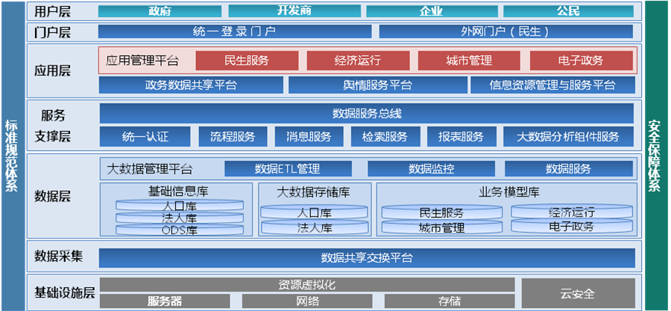
系统架构各层次涉及的子系统或模块列表如下，主要涉及11个子系统或模块，其中，数据采集层涉及1个模块，数据层涉及4个模块，服务支撑层涉及2个模块（6个支撑系统），应用层涉及7个子系统，门户层涉及2个模块。基本原则如下：
- 支撑数据处理的功能性问题，由大数据平台负责解决；
- 数据转换、数据整合、数据业务逻辑处理等的数据处理问题，由各库解决；各库包括：人口库、法人库。
- 数据采集以及采集后的ODS库数据管理由共享交换平台和ODS库集成解决。
- 系统对外提供的功能服务，由基础支撑平台解决。
- 系统对外提供的数据服务，由数据管理平台和数据共享交换平台共同实现，数据管理平台出API接口，数据共享交换平台做代理。
模块/子系统 | 功能定位 | 功能边界划分
模块/子系统 | 功能定位 | 包含任务 | 排除任务
（1）数据共享交换平台 | 负责将数据从各委办局的来源系统中采集数据集成数据到ODS库 | - 调研各委办局的信息来源系统。  - 将大数据中心及其下游系统使用的数据实时、完整的采集到ODS库。  - 配合大数据中心及其下游系统进行数据整合，数据核对，数据问题追溯和解决。 | - 采集到ODS库后，确保数据与来源数据有效和一致外，不需要对不同来源的数据进行数据整合扩充处理。
（2）ODS库数据集成整合开发 | 负责ODS库的数据调研、数据集成等的具体业务逻辑开发。 | - 承接数据共享交换平台采集到ODS的数据，运用ETL工具，根据ODS库的数据模型，将数据按短周期进行快照、按长周期进行累积、按长短周期设定的容量队列进行置换管理，实现对下游使用ODS库数据的模块或系统，能进行实时数据更新、历史数据提供和追溯的能力。  - 实现ODS库数据模型的设计与管理，实现数据库冷热的有序规划和监控。  - 实现ODS库数据项的集成，对数据的完整性和及时性负责。 | - 对来自不同数据源的数据没有进行数据整合的职责；  - 不对各局同类同业务意义的数据的一致性负责。
（3）大数据管理平台 | 负责实现架构中数据层的功能性服务和大数据平台的集成、监控、任务调度等。 | - 具备将数据从ODS库整合到人口库和法人库的工具和转换处理任务程序；  - 具备将数据从ODS库整合到基于Hadoop套件的大数据库HBase库的平台和转换处理任务；  - 具备将基础信息库的数据和大数据库里的数据提供给外界使用的API和服务能力；  - 具备对Hadoop大数据平台各种运行资源的监控和所经处理的数据质量监控的功能；  - 具备对数据从ODS库抽取、加载到基础信息库和大数据库、在基础信息库和大数据库进行转换的运行任务环境集成功能。  - 具备从基础信息库和大数据库根据用户权限和角色鉴权的数据服务能力。  - 承担基础信息库中的数据同步到大数据库平台数据的功能。  - 配合人口库、法人库、ODS库等，进行数据开发、数据核对、数据流和控制流设计等工作。 | - 只提供工具和模板任务程序,不负责人口库、法人库等基础信息库具体的数据项的数据Map和转换开发，数据核对，数据变化后处理。
（4）人口库数据集成整合开发 | 负责人口库的数据调研、数据集成、数据整合等的具体业务逻辑开发。 | - 调研各委办局的信息来源系统,并归纳整理涉及人口信息的数据项，数据更新情况等形成人口信息库的需求规格；  - 根据需求规格，设计如何集成来自各个不同来源的人口数据项，设计如何将数据项进行整合（不限于：编码转换、数据补充、属性扩展、相似项整合等）处理，并形成数据集成整合设计说明书；  - 根据设计说明书，将相关的数据集成和整合设计，并根据大数据管理平台提供的ETL工具和任务模板，转换为数据处理的编码程序，将程序挂载到ETL平台，进行运行处理；  - 对人口信息库的数据质量负责；  - 配合大数据管理平台进行数据管理工具测试和程序模板测试；  - 配合下游系统（不限于：四平台），进行数据提取的核对、校验和问题处理。 | - 不负责考虑数据集成和整合环境、工具、模板等的非数据处理的问题。
（5）法人库数据集成整合开发 | 负责法人库的数据调研、数据集成、数据整合等的具体业务逻辑开发。 | 类似人口库数据集成整合开发的职责。 | - 不负责考虑数据集成和整合环境、工具、模板等的非数据处理的问题。
（6）基础支撑平台 | 负责大数据平台功能性服务的基础支撑。 | - 统一认证服务；  - 流程服务；  - 消息服务；  - 报表服务；  - 检索服务；  - 大数据分析组件服务。 | - 完成相关服务和系统，并发布，供外部调用和使用，具体使用的实例，由调用或使用者，各自配置或设计。
（7）政务数据开放平台 | 结合人口库和法人库数据，提供数据的查询展示服务 | - 开发政务信息平台展现操作系统；  - 并根据人口库和法人库数据，进行数据配置；  - 确保操作接口稳健无异常发生；  - 确保展示数据准确无异议；  - GIS平台由无锡市国土局提供。  - 配合功能基础支撑平台，测试和集成基础功能服务操作界面。 | - 负责数据问题的发现，不负责对人口库数据和法人库数据的数据问题跟踪解决。
（8）统一登陆门户 | 实现基于大数据中心的系统的用户统一认证和单点登录。 | - 结合基础支撑平台的统一认证服务能力，实现本系统及子系统的统一认证和单点登录；  - 登陆后，根据登陆账号的权限和角色，对具备使用权限的系统显示其功能菜单，对于不具备使用权限的系统隐藏功能菜单；  - 用户点击功能菜单后，能直接进入分属子系统或模块；  - 负责整套系统的功能性访问的权限控制；  - 配合大数据平台和基础支撑平台，有序规划、设计和实施，数据访问方面的权限控制机制。 | - 统一登陆门户，用户成功认证后，属于大数据中心本身平台的模块可以到子系统各模块；属于下游系统的，仅到子系统本身，该属子系统模块的权限和角色控制由各自系统完成。
（9）舆情服务系统 | 满足网络舆情监控和热点事件追踪工作过程中各个环节的用户需求。 | - 完成系统三大子系统，包括：信息采集子系统、数据处理分析子系统、舆情应用子系统，实现网络舆情的收集、检索、分析和管理；  - 完成舆情展示功能，包括：功能包括：首页展示、文章列表展示、舆情趋势分析、指数分析、汇总报告、公众展示、指挥中心、专题追踪、人物监控；  - 接口功能：对舆情收集和处理好的数据，有选择的纳入大数据中心ODS库集成；  - 配合各业务系统需求，提供基于互联网舆情相关数据。 | - 系统相对独立，负责数据的收集、处理、存储，并为大数据中心提供舆情相关的有效数据接口，不负责相关数据集成到大数据中心的任务，只提供接口服务；
（10）流动人口管理系统 | 实现对流动人口信息的申报、比对、审核和房屋二维码管理等功能，与大数据中心进行数据交换与共享，建成后服务于无锡市的二维码地址库。 | - 登记功能：为流动人口、单位提供登记服务，包括信息登记、信息变更、信息注销、办证预约等功能；为房屋提供信息登记、变更、注销功能。  - 审核功能：对登记的信息，实现民警审核和自动审核。民警审核功能包括扫码查询、信息审核、信息查询、人口登记、房屋登记等；自动审核功能包括缉控库比对、历史比对、任务下达等。  - 管理功能：实现对房屋管理、信息管理和系统管理。房屋管理包括二维码地址管理、二维码地址查询；信息管理包括综合查询、综合报表；系统管理包括用户管理、角色管理、系统用户权限、数据管理、系统日志。  - 接口功能：实现将流动人口管理服务系统生产的数据，有效地集成到大数据中心ODS库。 | - 系统相对独立，负责数据的收集、生产、处理、存储，并为大数据中心提供流动人口相关的有效数据接口，不负责相关数据集成到大数据中心的任务，只提供接口服务；
（11）信息资源管理与服务工程 | 对无锡市现有信息资产进行梳理，优先梳理涉及人口信息及法人单位等信息资产。 | - 调研收集无锡市各委办局现有的主要信息资产，并分析形成主要的信息资产梳理的范围和对象；  - 建立信息资源登记系统；  - 对信息资源分门别类进行梳理和系统登记；  - 制定信息资源并数据的各种规范和制度；  - 接口功能:实现将信息资源登记系统生产的数据，有效地集成到大数据中心ODS库。 | - 系统相对独立，负责数据的收集、生产、处理、存储，并为大数据中心提供信息资源相关的有效数据接口，不负责相关数据集成到大数据中心的任务，只提供接口服务；

技术架构

技术架构
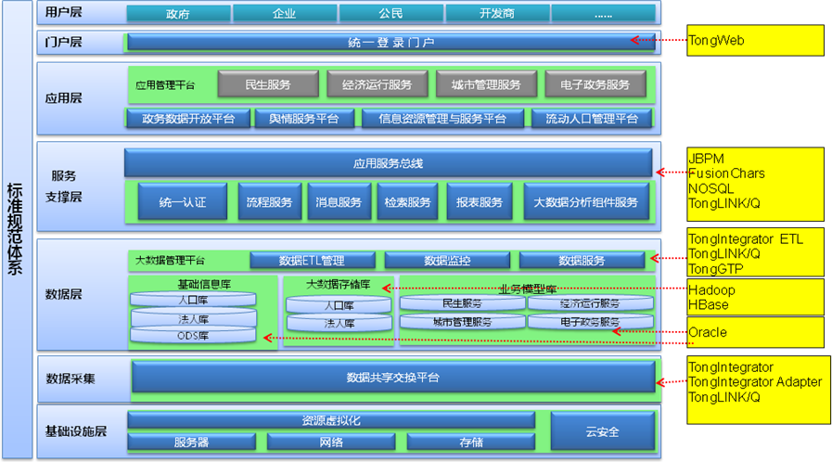
基于整体业务框架，技术架构为实现整体业务目标的实施：
在数据采集层，技术上引用了东方通的三个产品进行集成（TongIntergrator、TongIntegrator Adapter、TongLINK/Q）。
在数据层，基础信息库和业务模型库引用Oracle数据库;在大数据存储引入Hadoop和HBase;在大数据管理平台引用三个产品（TongIntergrator ETL、TongFGTP、TongLINK/Q）。
在服务支撑层，引用了JBPM、FusionChars、NoSQL、TongLINK/Q等四个产品组件。
在应用层及以上，引用了TongWeb组件进行应用服务处理。具体组件功能集成情况如下表所列。
模块/功能点 | 组件名称 | 关键技术 | 参照产品
大数据管理平台 | ETL平台套件 | 数据ETL，任务调度，跨软件平台任务集成 | TongIntegrator ETL
大数据管理平台 | Hadoop集群套件 | 分布式存储运算技术 | Hadoop 2.7.X
大数据管理平台 | Hadoop集群套件 | Big Table技术 | Hbase
数据共享交换平台 | 应用集成中间 | 应用集成服务容器 | TongIntegrator
数据共享交换平台 | 应用集成中间件适配器 | 采集适配程序接口集 | TongIntegrator Adapter,TongLINK/Q
人口库、法人库、业务库、ODS库 | 数据库集群套件 | 数据库 | Oracle
数据服务 | 数据分发器套件 | 消息Queue和JMS技术 | TongLINK/Q
数据服务API | 数据分发器套件 | 通用文件传输平台,大数据量数据分发 | TongGTP
所有页面请求逻辑处理 | 应用服务器中间件 | 应用服务器 | TongWeb
基础功能支撑平台-流程服务 | 流程流转中间件 | 流程处理 | JBPM+定制
基础功能支撑平台-报表服务 | 报表套件 | 报表模板、图表自动绘制 | FusionChars+定制
基础功能支撑平台-大数据分析服务 | Hadoop集群套件 | Big Table技术 | Hbase+NOSQL+定制
基础功能支撑平台-检索服务 | Hadoop集群套件 | 数据库 | Oracle+SQL+定制
基础功能支撑平台-统一认证 | 数据分发器套件 | 消息Queue和JMS技术 | TongLINK/Q

数据运行架构
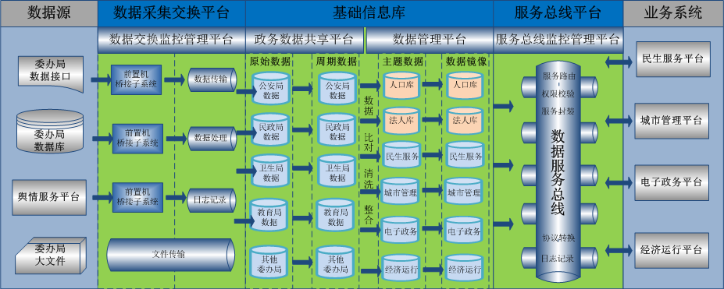
基于整体技术框架、各层各模块或子系统功能定位、功能边界划分，整套系统数据运行流程如上图所示，主要原则有如下几条：
- 所有来源系统的数据均需要通过数据共享交换平台集成到数据中心ODS库；
- 数据中心里的数据分两类，即大数据库数据和ODS库数据。其中，大数据库数据：数据整合后的数据，比如：人口信息、法人信息；ODS库数据：数据集成后但暂不做整合的数据，除人口信息和法人信息外，存放于ODS库中。这两类数据的主要区别在于，以下几方面：
- 数据质量标准不同：ODS库中的数据，直接集成原始信息系统，数据完整性、一致性较差；大数据库中存储的数据，是数据整合后的保证（完整性、一致性、及时性）的数据；
- 数据服务方式不同：ODS库中的数据，数据中心提供有认证的入库查询服务；大数据库中的数据，由大数据管理平台开发数据服务API（Data API），再经数据服务总线提供数据服务。
- 数据中心实现主要通过传统数据库（Orale）和基于Hadoop大数据平台的数据库（HBase）两种技术形式来实现。这两类数据库承担数据处理任务的区别主要是：基于Hadoop大数据平台的数据库（简称:大数据库），相对于传统数据库不承担ODS库数据存储处理。
- 人口库、法人库、ODS库，除实时库建设外，均进行历史库的建设，用于政府数据仓库的建设和数据历史的追溯。

基础支撑平台架构
统一登陆认证平台功能架构如下图所示：
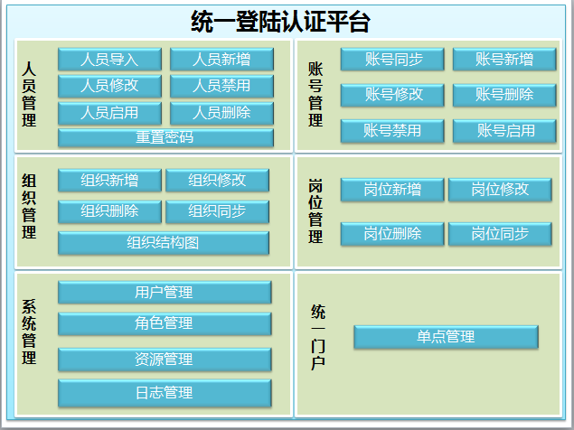
统一登陆认证平台为各应用系统提供统一的人员、组织、岗位基础信息，并集中管理各应用系统的账号等信息，实现统一的账号、认证、授权管理功能。
疑问：人员、组织、岗位的信息变化怎么同步？各个应用系统都要统一的人员、组织、岗位、账号设计？
1、在统一账号管理模块中集中管理人员以及登录各业务系统的账号信息，并配置人员与账号的映射关系，即将账号与人员进行关联、确定账号属主的管理。疑问：人员与账号是什么关系，多对一、还是一对多，还是多对多？
2、统一组织管理模块统一管理各个应用系统的组织机构、岗位信息。新接入的应用系统，平台会推送组织机构和岗位信息到应用系统中作为其基础数据。疑问：应用系统的组织机构、岗位信息不一致，怎么处理？
3、单点管理模块。通过认证的用户根据授权信息与可用资源（如：电子政务综合信息服务平台）建立单点登录认证。

功能需求

功能概述和列表
统一登陆认证平台主要为其它业务系统的运行提供基础数据服务。
序号 | 一级模块 | 二级模块 | 三级模块 | 说明
1 | 统一门户管理 | 门户首页
2 | 统一门户管理 | 单点管理
3 | 统一账号管理 | 人员管理 | 人员导入
4 | 统一账号管理 | 人员管理 | 人员新增
5 | 统一账号管理 | 人员管理 | 人员修改
6 | 统一账号管理 | 人员管理 | 人员禁用
7 | 统一账号管理 | 人员管理 | 人员启用
8 | 统一账号管理 | 人员管理 | 人员删除
9 | 统一账号管理 | 人员管理 | 重置密码
10 | 统一账号管理 | 账号管理 | 账号同步
11 | 统一账号管理 | 账号管理 | 账号新增
12 | 统一账号管理 | 账号管理 | 账号修改
13 | 统一账号管理 | 账号管理 | 账号删除
14 | 统一账号管理 | 账号管理 | 账号禁用
15 | 统一账号管理 | 账号管理 | 账号启用
16 | 统一组织管理 | 组织管理 | 组织结构图
17 | 统一组织管理 | 组织管理 | 组织新增
18 | 统一组织管理 | 组织管理 | 组织修改
19 | 统一组织管理 | 组织管理 | 组织删除
20 | 统一组织管理 | 组织管理 | 组织同步
21 | 统一组织管理 | 岗位信息管理 | 岗位新增
22 | 统一组织管理 | 岗位信息管理 | 岗位修改
23 | 统一组织管理 | 岗位信息管理 | 岗位删除
24 | 统一组织管理 | 岗位信息管理 | 岗位同步
25 | 系统管理 | 用户管理
26 | 系统管理 | 角色管理
27 | 系统管理 | 资源管理
28 | 系统管理 | 日志管理

功能描述

统一门户管理

单点管理
统一门户作为用户统一的登录入口，在登录时本平台会对登录用户进行身份验证，验证通过后平台会展示出该登录用户有权限访问的所有业务系统列表，点击具体的业务系统链接就单点跳转到到该系统中。
单点具体实现是在各业务系统提供的单点地址上，通过post方式提交一个非对称加密的字符串，该串中包含用户的账号信息。业务系统接收到该参数后，通过统一认证平台提供的公钥进行解密并得到用户账号，然后根据该账号去查询在该系统中的角色和权限信息并进行下一步的操作。
- 业务要素：加密的登录账号。
- 使用角色：所有内部人员
- 业务流程：
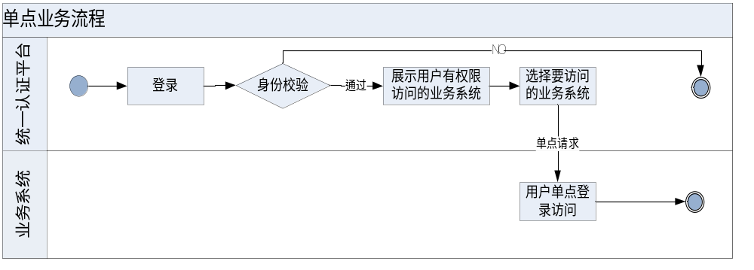

统一账号管理
统一账号管理模块用于集中管理人员的基础信息以及登录各业务系统的账号信息，并配置人员与账号的映射关系，即将账号与人员进行关联、确定账号属主的管理。本平台在这期不管理外部用户数据，外部用户数据由业务系统自己管理。以下如果没有特别说明，则文档中的用户以及内部人员统一指政府委办局的内部人员。
账号分为主账号和从账号。
1、人员管理指对统一登陆认证平台中创建的用于标识唯一自然人的基础信息的管理。
2、账号管理是指对各应用系统（如电子政务综合信息服务平台、城市管理综合信息服务平台、经济运行综合信息服务平台、民生服务综合信息服务平台、其他系统）中的人员登录账号进行的管理。
3、所有接入的业务系统的用户数据都依赖于本平台，即业务系统不可以自己去创建用户信息。

人员管理
用于集中对内部人员的唯一标识账号信息和其它信息的维护。统一登陆认证平台在初始化时主账号信息会以excel格式从OA系统同步过来，初始化后本平台自己维护所有的人员信息，即对人员进行新增、删除以及修改操作。
- 使用角色：系统管理员
- 业务流程：
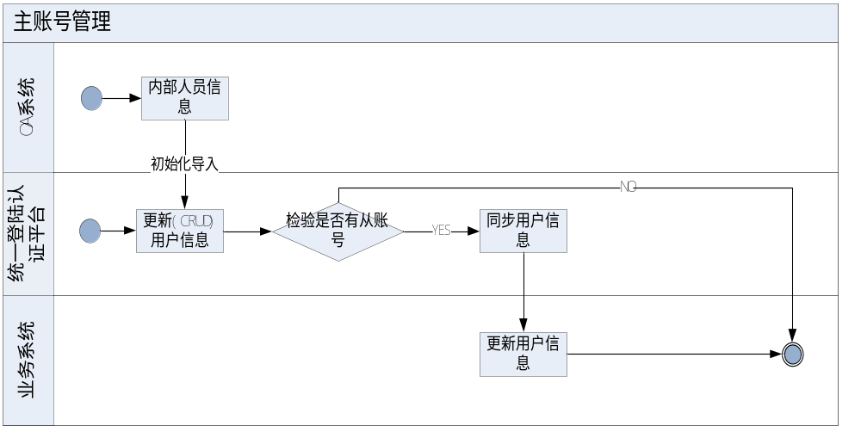

人员导入
平台管理员可以通过此功能将从OA系统中导出的excel格式的人员信息，批量导入到统一登陆认证平台系统中，系统将对Excel文件内容进行检查，对符合导入要求的文件内容进行导入。
业务要素：人员账号、姓名、所属部门、岗位、身份证号、手机号、邮箱、性别、生效日期、失效日期等基础信息。

人员新增
平台管理员可以通过管理界面手工的添加人员信息，输入必填信息和其他有用的信息，平台在保存人员信息时会自动为其生成账号以及密码，其中账号的生成规划默认为中文姓名的拼音全称，如果有重复则在当前基础上依次加1，如liuyun、liuyun1、liuyun2。密码默认为账号前三位加身份证号后三位，账号如果不足三位则补零。
业务要素：姓名、所属部门、岗位、身份证号、手机号、邮箱、性别、生效日期、失效日期等基础信息。

人员修改
平台管理员可以管理和维护内部人员的信息，默认除了生成的人员账号属性外，其它字段都可以修改。
修改后平台会判断该账号是否有业务系统账号(即该用户信息同步到了哪些业务系统)，如果存在则平台会通过数据服务总线将修改的人员信息同步到所有从账号对应的业务系统，否则不予处理。
业务要素：人员账号、姓名、所属部门、岗位、身份证号、手机号、邮箱、性别等基础信息。

人员禁用
人员被禁用后，则其不能登录所有的系统。人员的禁用可以由系统自动完成或者由管理员手工管理：
自动禁用——系统每天定时扫描所有的人员数据，对其账号有效期以及状态进行检查，当发现人员有效期过期后，系统可自动禁用人员主账号，如果主账号有对应的业务系统从账号，系统也会自动禁用所有业务系统从账号。
手工禁用——管理员可以根据情况手工的对人员主账号禁用，如果主账号有对应的一个或多个业务系统从账号，系统也会自动禁用所有业务系统从账号。
人员主账号在被禁用后，同时会通过数据服务总线通知所有对应的业务系统将这些从账号禁用，在没有收到本平台启用的通知时不能在业务系统上启用这些账号。
业务要素：人员账号、禁用标志、业务系统从账号状态。

人员启用
人员的主账号启用后就可登录统一门户，人员主账号启用可以由系统自动完成或者管理员手工管理：
自动启用——系统每天定时扫描所有的人员主账号数据，如果发现主账号的有效期发生变化，并且生效日期小于当前时间，系统会自动启用该人员主账号，如果主账号有对应的业务系统从账号，系统不会自动启用从账号，所有从账号的状态仍然是禁用状态，如需启用则需要管理员手工对这些从账号进行操作。
手工启用——管理员可以根据情况手工的对人员主账号启用，如果主账号有对应的业务系统从账号，系统不会自动启用所有从账号，所有从账号的状态仍然是禁用状态，需要管理员手工管理。
业务要素：人员账号、启用标志、从账号状态。

人员删除
平台管理员可以删除无用的人员数据。平台为保证不会发生误删除的操作，要求在启用状态下的人员数据是不能删除，即只能删除禁用状态下的人员数据。
如果人员主账号下挂有业务系统从账号，则平台在删除主账号时会一起删除从账号，同时通过数据服务总线通知所有从账号对应的业务系统删除该账号。
业务要素：人员账号、删除标志。

重置密码
对于用户在忘记统一门户登录密码的情况下，平台管理员可通过该功能将用户的密码重置，重置后的密码为该用户的账号前三位加身份证的后三位，如果账号不足三位则在其后补零。
重置后如果该账号有从账号，则平台会通过数据服务总线通知所有从账号对应的业务系统也重置对应的密码。
业务要素：人员账号、身份证号。

账号管理
账号管理是指统一登陆认证平台对人员在不同业务系统中的登录账号信息进行的管理，每个业务系统的登录账号在本平台中叫做从账号，一个人员的主账号可以对应多个从账号，但一个从账号只能对应一个主账号。
在业务系统中除了修改用户的角色外不可以修改其它从本平台同步过去的属性。
- 使用角色：平台管理员、业务系统管理员
- 业务流程：
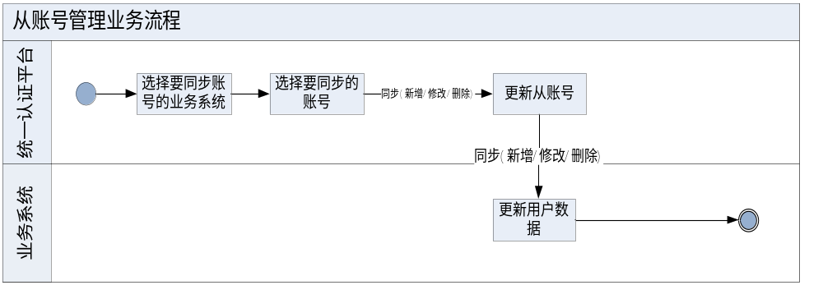

账号同步
平台管理员可以通过此功能将平台的人员信息通过数据服务总线同步到各应用系统中，各应用系统接受到到此信息后作为各自系统用户的基础信息，同时本平台会为这些被同步的用户创建一份该业务系统的从账号。
该功能可批量操作数据，同步过去用户的生效日期、失效日期以及其它所有属性都统一按人员主账号数据。
人员的主账号状态必须为启用状态下才能往各业务系统同步，业务系统收到后须置用户状态为启用，并为其赋一默认角色以便可以登录具体的业务系统。
业务要素：人员账号、姓名、所属部门、岗位、身份证号、手机号、邮箱、性别、生效日期、失效日期等基础信息。

账号新增
在统一登陆认证平台中，管理员可在此增加各应用系统的人员登录从账号信息，并同步到对应的应用系统中。
相对于从账号同步功能，该功能一次只能操作单个用户，但可以修改从账号的生效日期、失效日期以及状态，并将修改后的信息同步到对应的业务系统。
新增从账号时，其对应的主账号的状态必须为启用状态下才能新增，业务系统收到后须为其赋一默认角色以便可以登录该系统。
业务要素：人员账号、姓名、所属部门、岗位、身份证号、手机号、邮箱、性别、生效日期、失效日期等基础信息。

账号修改
在统一登陆认证平台中，管理员可在此修改各应用系统的从账号的生效日期、失效日期、状态，并通过数据服务总线将之同步到对应的应用系统中。
业务要素：人员账号、生效日期、失效日期、状态。

账号删除
在统一登陆认证平台中，管理员可在此删除各应用系统的从账号信息，并通过数据服务总线通知对应的应用系统删除该账号信息。
业务要素：人员账号、删除标志。

账号禁用
业务系统账号被禁用后则其本人就不能访问该系统了，禁用可以由系统自动完成或者管理员手工管理：
自动禁用——平台每天定时扫描所有的从账号，当发现从账号有效期过期后，系统会自动禁用从账号。
手工禁用——管理员可以根据情况手工的对从账号禁用。
从账号在被禁用后，同时会通知对应的业务系统将这些账号禁用，被禁用后该账号就不能再登录该业务系统。
业务要素：人员账号、禁用标志。

账号启用
业务系统账号启用后，人员就可以访问该系统，启用可以由系统自动完成或者管理员手工管理：
自动启用——平台每天定时扫描所有的从账号，当发现从账号的生效日期到来后，且该从账号对应的主账号在启用状态下，则平台系统会自动启用该从账号。
手工启用——管理员可以根据情况手工的对从账号启用，且启用时需要该从账号对应的主账号在启用状态下才能生效。
从账号在被启用后，同时会通知对应的业务系统将这些账号启用，被启用后该账号就可以登录该业务系统。
业务要素：人员账号、启用标志。

统一组织管理
统一组织管理用于集中维护组织、岗位的信息，并可将这些信息推送到接入的业务系统中。以下如果没有特别说明，则文档中的组织以及内部组织都特指政府委办局的内部组织部门信息。

组织管理
用于集中对内部组织信息进行管理。统一登陆认证平台在初始化时组织信息会以excel格式从OA系统同步过来，初始化后本平台自己维护所有的组织信息，即对组织进行新增、删除以及修改操作。
- 使用角色：系统管理员
- 业务流程：
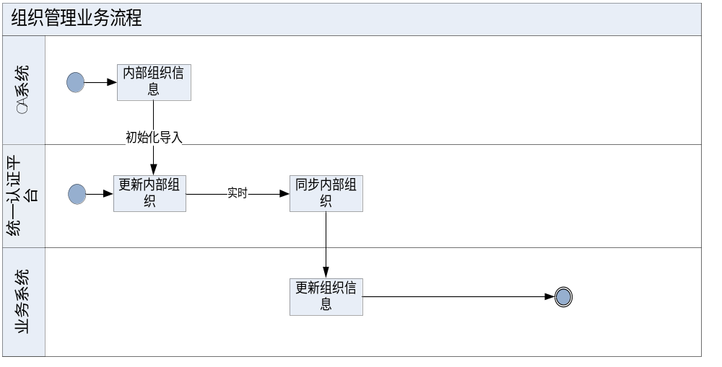

组织结构图
组织结构模块以组织结构图（树型结构）的方式展示组织结构中的各个部门信息。系统管理员在展示组织结构的树形图中，点击要查看的具体组织，会展示该组织的详细信息以及子部门列表。
业务要素：组织编号、名称、上下级关系等基础信息。

组织新增
平台管理员在此新增内部组织数据。操作时先选中父结点，新增的组织数据就挂在选中的父结点下面。
新增后平台会实时通过数据服务总线同步到所有接入的业务系统中。
业务要素：组织编号、名称、上下级关系等基础信息。

组织修改
平台管理员在此可对内部组织数据进行修改。修改后平台会实时通过数据服务总线将该数据同步到所有接入的业务系统中。
业务要素：组织编号、名称、上下级关系等基础信息。

组织删除
平台管理员可在此功能下删除内部组织的信息，在删除时系统会自动对该组织删除操作进行检查，当该组织下还有人员时，系统会提示该组织下还有人员，不能删除；如果没有人员则可进行删除，删除后平台会实时通过数据服务总线将通知所有接入的业务系统将该数据删除。
业务要素：组织编号、删除标志。

组织同步
统一登陆认证平台管理员可以通过此操作将所有的组织数据经数据服务总线平台推送给所有的业务系统。
业务要素：组织编号、名称、上下级关系等基础信息。

岗位信息管理
用于集中对岗位信息进行管理。统一登陆认证平台在初始化时岗位信息会以excel格式从OA系统同步过来，初始化后本平台自己维护所有的岗位信息，即对岗位进行新增、删除以及修改操作。
- 使用角色：系统管理员
- 业务流程：
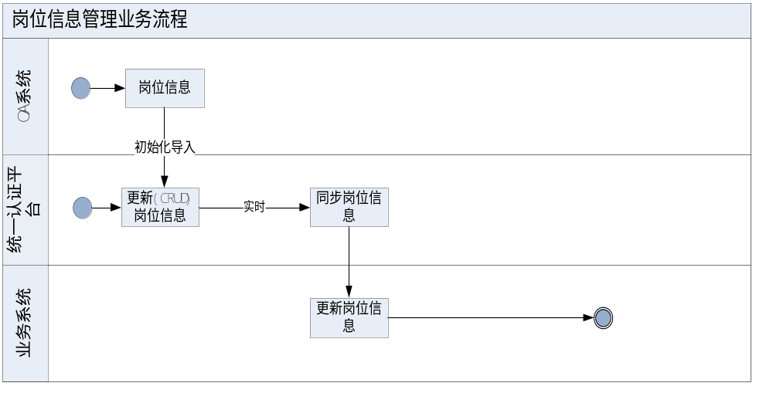

岗位新增
平台管理员在此新增岗位数据。新增后平台会将该数据实时通过数据服务总线同步到所有接入的业务系统中。
业务要素：岗位编号、岗位名称、所属组织等基础信息。

岗位修改
平台管理员在此可对岗位信息进行修改。修改后平台会实时通过数据服务总线将该数据同步到所有接入的业务系统中。
业务要素：岗位编号、岗位名称、所属组织等基础信息。

岗位删除
平台管理员可在此功能下删除岗位的信息，在删除时系统会自动对该岗位删除操作进行检查，当该岗位下还有人员时，系统会提示该岗位下还有人员，不能删除；如果没有人员则可进行删除，删除后平台会实时通过数据服务总线将通知所有接入的业务系统将该数据删除。
业务要素：岗位编号、删除标志。

岗位同步
统一登陆认证平台管理员可以通过此操作将所有的岗位数据经数据服务总线平台推送给所有的业务系统。
业务要素：岗位编号、岗位名称、所属组织等基础信息。

系统管理
该模块作为辅助功能，为其它功能提供基础数据支撑。对统一登陆认证平台的用户、角色等基础数据和日志等进行维护管理。

用户管理
用户管理负责对统一登陆认证平台的登录用户进行管理。内部人员默认都可登录本系统，同时在初始化时会给所有用户一个默认角色。该模块只有修改功能，系统管理员可在此修改人员的角色使其具有不同的访问权限。

角色管理
角色管理就是对统一登陆认证平台自身中的角色的维护，该角色确定登录的主账号可以使用的统一登陆认证平台的哪些功能权限。权限包含两方面的内容：1、平台自身菜单的权限；2、可访问哪些业务系统的权限。
该功能包括对角色的新增、修改、删除。

资源管理
该功能模块是对授权管理的资源即应用系统进行的管理，所有的从账号都是挂在各资源下。资源是在应用服务总线平台上创建后，实时同步给统一登陆认证平台，本平台不可对资源进行增加、删除的操作。本平台上需要为各资源配单点登录的地址。

日志管理
统一登陆认证平台提供业务管理工作和系统管理工作的日志记录功能。日志内容应包括业务超级用户、应用系统管理员在系统中进行业务设置、维护、系统设置等工作。对日志提供灵活的查询功能。

非功能性需求

关键问题1：性能指标
内容描述：用户量：支持10,000人同时在线，至少支持100个应用级并发用户数；响应时间：CPU和内存占用在合理范围内：简单交易<0.5S、复杂交易<3S、普通查询<10S、 复杂查询<30S、 普通报表<120S、复杂报表<300S；交易吞吐量：在响应时间满足要求的条件下，常用交易吞吐量可支持35Tran/s；网页失败率：在峰值时，小于十万分之五；
关键问题2：可用性指标
内容描述：系统应能保留5年的业务历史数据；Web、App、DB均支持负载均衡；实现7*24或准7*24服务；系统中使用网络协议、硬件接口、数据接口等必须是标准的，如消息队列、WEB服务、基于JAVA的应用系统数据接口等；界面风格统一符合公司标准；可自定义个性化快速菜单，支持键盘和鼠标操作；提供输入合法性检查和值域检查，对复杂的动作要有必要的提示信息；提供在线帮助，导航，向导等各种方式。
关键问题3：安全性指标
内容描述： 认证：支持安全证书、签名和身份认证，自动识别和处理重复登录；审计：提供完整的操作审计信息，包括登录日志、操作日志、批处理日志及数据库日志，统一日志的备份和清理方式；所有密码进行复杂度校验，并且加密存储，自动强制定期修改，支持动态认证码；系统应采用HTTPS方式发布、支持IPSEC VPN、SSL VPN 等加密隧道传输；系统应能支持url过滤，能防止IE历史记录中的残留信息，并且防止代理服务器中缓存的影响；授权：提供面向角色的用户授权管理功能，可参数化配置多层次安全控制；对敏感数据进行加密传输和存放，重要数据防篡改机制；数据自动安全备份和恢复机制。

应用集成需求

集成需求说明
软件接口标准是建设数据中心不可忽视的一项工作。软件接口大致可以分为同步和异步两种方式。

接口需求
统一登陆认证平台作为所有用户的唯一单点登录入口以及人员、组织、岗位基础信息的数据源，负责统一对用户进行认证、授权的管理以及对各业务系统进行数据推送。各业务系统需要按照本平台的规范实现单点以及基础数据(人员、组织、岗位)接口。

人员数据接口
人员数据接口是统一登陆认证平台同步人员数据到各业务系统的接口，各业务系统需要根据规范接入该接口以便更新人员数据到本系统中，作为本系统的基础用户数据。

组织数据接口
组织数据接口是统一登陆认证平台同步组织数据到各业务系统的接口，各业务系统需要根据规范接入该接口以便更新组织数据到本系统中，作为本系统的基础组织数据。

岗位数据接口
岗位数据接口是统一登陆认证平台同步岗位数据到各业务系统的接口，各业务系统需要根据规范接入该接口以便更新岗位数据到本系统中，作为本系统的基础岗位数据。

单点认证接口
各业务系统需要按照统一登陆认证平台的规范实现单点的接入，统一门户提供单点登录入口，使用户在一次登录的情况下就可以直接登录已接入的应用系统。

接口设计原则

基本原则
- 开闭原则
模块可以不被修改的前提下扩展，面向对象设计的重要原则是创建抽象化，并且从抽象化导出具体化。
- 里氏代换原则
一个实体如果使用的是一个基类的话，那么一定适用于其子类。
- 接口隔离原则
要依赖于抽象，不要依赖于具体。
- 合成/聚合复用原则
使用多个专门的接口，比使用单一的总接口要好
- 迪米特法则
要尽量使用合成/聚合，尽量不要使用继承

数据交换格式标准
为了使数据中心能在不同的部门间更好地进行数据交换，必须制定统一的数据交换格式标准，能保证数据交换的有效性，实现"互联互通、资源共享"的要求。
数据交换格式标准的具体内容包括:
  - 数据交换代码格式规范。
  - 服务请求标准。
  - 服务请求应答格式规范。
  - 会话协议标准。

文档交换格式标准
数据中心不但要管理结构化数据，还要管理非结构化数据。在交换的数据资源中，公文等电子文档的数据交换需要单独考虑。公文在计算机系统中以一定的电子文档形式进行表述，公文的电子表述格式的好坏直接关系到电子文档类数据的共享，以及系统在未来的使用寿命和可扩展性。因此，必须在充分分析行业业务处理需求的基础上，借鉴国内外经验，搞好电子文档交换格式标准的制定工作。应参照国家的电子公文交换格式标准进行设计。
文档交换格式标准的具体内容包括:
XML业务表示规范。
- 电子公文交换处理规范。
- 电子公文存档管理规范。
- 电子公文处理流程规范。
- 电子政务业务生成的通用技术要求。

系统部署环境

硬件环境
系统最小配置如下表所列。
序号 | 系统名称 | 服务器型号 | 基本配置 | 用途
1 | 应用服务器1 | 虚拟机  Centos6.3-64bit | 4C/8G/60G | 用于部署应用程序
2 | 应用服务器2 | 虚拟机  Centos6.3-64bit | 4C/8G/60G | 用于部署应用程序
3 | 数据库服务器1 | 虚拟机  Centos6.3-64bit | 4C/8G/60G | 部署Oracle
4 | 数据库服务器2 | 虚拟机  Centos6.3-64bit | 4C/8G/60G | 部署Oracle

软件环境
序号 | 名称 | 版本 | 备注
1 | JDK | 1.6.0 | JDK
2 | Apache Tomcat | 6.0.42 | 中间件
4 | Oracle | 11g | 数据库

网络环境
网络域中增加防火墙设备，限定应用协议对统一登陆认证平台的访问；
网络设备的正确互连，使得我们的互联网络更加的畅通、便捷，同时这些网络设备的安全性更是需要得到更好的管理，管理功能包括：
- 创建并实施保护交换机端口安全的策略
- 能够通过网页模式安全地管理设备
- 能够通过命令行模式安全地管理设备

验收标准

软件功能验收标准
根据软件功能列表列出的功能和实现要求，检验功能实现完整性，稳定性。
功能完备，操作稳定，即达到验收要求。

初始数据验收标准
软件运行上线后，验收标准为：
- 历史数据导入后，产生正确的数据输出。
- 各模块由用户输入数据后，产生正确的数据输出。

软件质量验收标准
软件质量验收标准是结合国家标准、软件行业惯例所提出的对于软件系统质量的要求，所有交付的软件必须满足本标准的约定。

标准定义
- 测试用例不通过数的比例<1.5%;
- 不存在错误等级为1的错误；
- 不存在错误等级为2的错误；
- 错误等级为3的错误数量<=5；
- 所有提交的错误都已得到更正。

软件错误的严重性等级
- 软件错误的严重等由重到轻，如下：
- 不能执行正常功能或重要功能，或者危及人身安全；
- 严重地影响系统要求或基本功能实现，且没有办法解决；
- 严重地影响系统要求或基本功能实现，但存在合理的解决办法；
- 使操作者不方便或遇到麻烦，但不影响执行正常功能或重要功能；
- 其他错误。

错误与严重性级等级对应
- 一级错误
这一级别的错误一般包括以下内容：没有实现或错误地实现重要的功能；业务流程存在重大隐患；软件在操作过程中由于软件自身原因自动退出系统或出现死机的情况；软件在操作过程中由于软件自身的原因对系统或数据造成破坏；在现有的软、硬件建设环境下不能实现应有的功能；特殊软件在操作过程中可能危及系统和人身安全等。
- 二级错误
这一级别的错误一般包括：没有实现基本功能，并且不存在替代办法；没有实现重要功能中的部分功能，并且不存在替代办法；业务流程衔接错误；密钥以明文方式存储；没有留痕功能；用户的权限分配不合理；在现有的环境下，不能实现部分功能且没有替代方案；没有满足系统的性能要求。
- 三级错误
这一级的错误与第二级别的相对应的，而第三级错误则存在替代方法；对误操作或错误操作没有提示，导致非法数据进入数据库。
- 四级错误
这一级别的错误通常为易用性方面的错误。比如界面不存好，前后风格不一，中英文混杂；查询结果输出不直观等。
- 五级错误
通常为文档方面的错误，如安装手册、操作手册、维护手册中的描述错误。

验收标准
本次项目验收标准为：
- 不允许存在1级和2级错误；
- 3级错误必小于等于5%(以用户的测试错误数为基础数据)；
- 所有用户提出的错误均已得到修正。

软件性能验收标准
根据软件性能要求列出的性能条目，采用测试用例检验、查看运行报告和现场检验结合的方式，检验性能是否满足要求的描述。满足即达到验收标准。

